КРОССВОРД НА ТЕМУ:
«ДЕРЕВЬЯ И КУСТАРНИКИ»

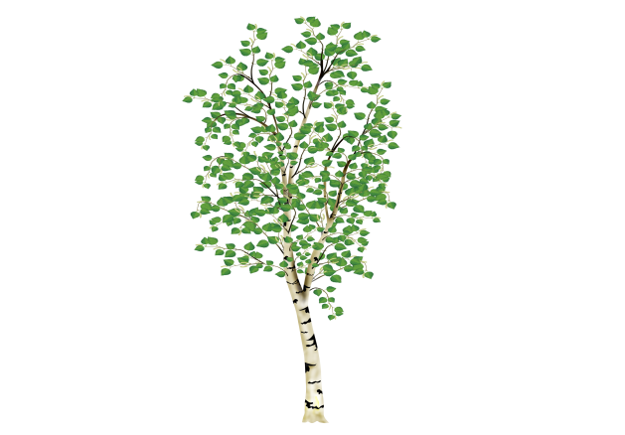
1.
2.

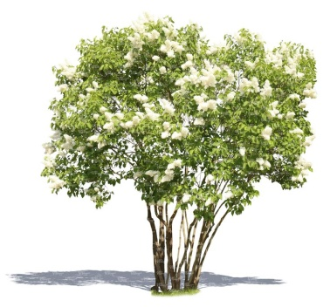
 |  |  |  |  | 1. |  | 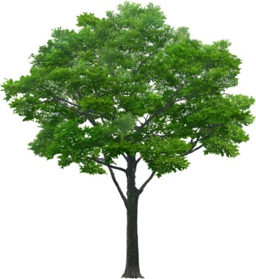
3. |  |  |  | 2.
 |  |  | 3.
 |  |  | 4.  5. |  |  |  |  | 4.
 | 5. |  |  |  |  |  |  |  |  | 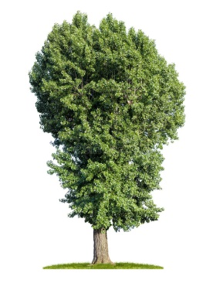
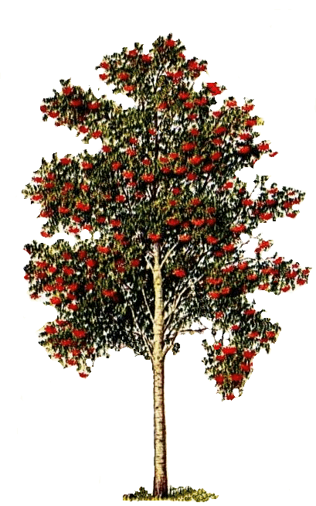  6. |  |  |  |  |  | 6.
7. |  |  |  | 7.
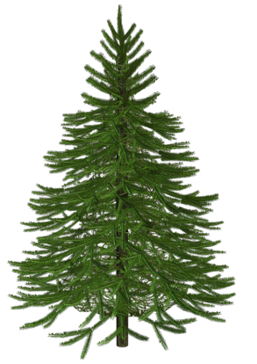

Ответы: 1. дуб, 2. береза, 3. черемуха, 4. ясень, 5. лиственница, 6. тополь, 7. рябина.

КРОССВОРД НА ТЕМУ:
«ДЕРЕВЬЯ И КУСТАРНИКИ»

1.
2.
3.
4.
5.
6.
7.

1. Большое крепкое дерево — источник желудей.
2. Если белый цвет в этом дереве перекрасить в оранжевый, то оно станет тигровой расцветки.
3. Невысокое дерево с гроздями маленьких черных ягодок. А также в его названии «спрятано» назойливое насекомое.
4. Похоже, что этому дереву всё ясно.
5. Хвойное дерево, которое сбрасывает свои колючки на зиму.
6. Нежадное дерево, которое каждое лето дарит нам много-много пуха.
7. Ягоды этого дерева очень ярко и красиво смотрятся зимой под пушистыми шапочками снега.

Ответы: 1. дуб, 2. береза, 3. черемуха, 4. ясень, 5. лиственница, 6. тополь, 7. рябина.

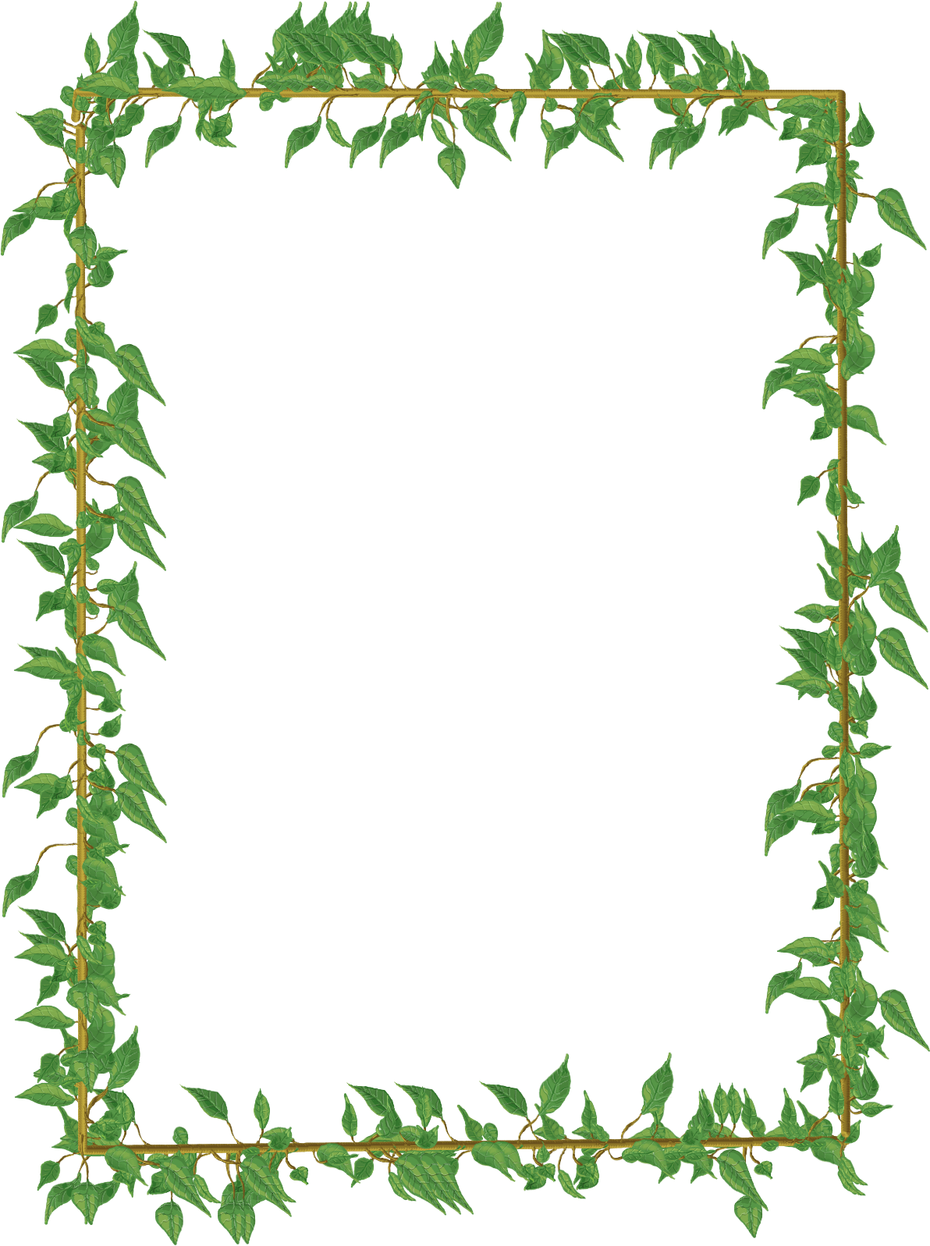
КРОССВОРД НА ТЕМУ:
«ЯГОДЫ»
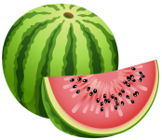
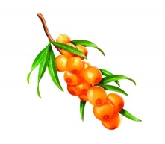
1.
 | 1. |  |  |  |  | 2.
 | 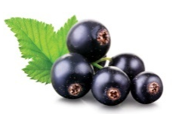  3. | 2.
 |  |  |  | 3. |  |  |  |  |  |  | 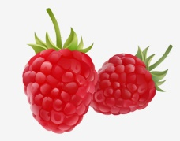
 |  |  | 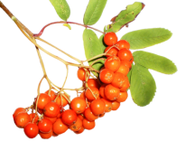  4.  5. |  |  |  |  |  |  | 4.
 |  |  |  | 5. |  |  |  |  | 6. | 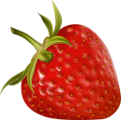
 | 6.
 |  |  |  | 7.
8. |  |  |  |  |  | 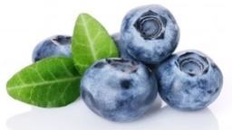  8.
 | 9.
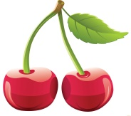
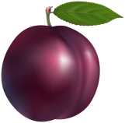
9.
7.

Ответы: 1. арбуз, 2. облепиха, 3. смородина, 4. малина, 5. рябина,
6. клубника, 7. вишня, 8. черника, 9. слива.

 | 1.
 | 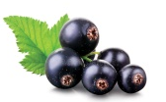 | 2.
 |  |  |  | 3.
 |  |  | 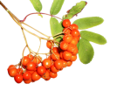  4. |  |  |  |  |  |  | 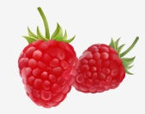
 |  |  |  | 5. |  |  |  |  | 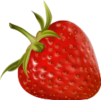
 | 6.
 |  |  |  | 7.
8. |  |  |  |  |  | 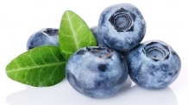
 | 9.

КРОССВОРД НА ТЕМУ:
«ЯГОДЫ»
В этом кроссворде нужно вписать слово в соответствующие клетки. Если правильно угадаешь, в выделенных клетках прочтешь название ягоды.

1.Сам алый сахарный, кафтан зелёный, бархатный.
2. Желтые ягодки, кислые, но очень полезные.
3. Плоды этого кустарника бывают белыми, чёрными и красными.
4. Бусы красные висят, из кустов на нас глядят. Очень любят бусы эти, дети, птицы и медведи.
5. В зимний период плоды этого дерева являются отличным лакомством для снегирей.
6. В начале лета созревает, И цветом красным удивляет. По вкусу нежна и приятна, И очень она ароматна.
7. В руке у него тросточка, А внутри косточка.
8. Сидит рядом с нами, смотрит черными глазами. Черна, сладка, мала и ребятам она мила.
9. На сучках висят шары, посинели от жары.
Ответы: 1. арбуз, 2. облепиха, 3. смородина, 4. малина, 5. рябина,
6. клубника, 7. вишня, 8. черника, 9. слива.

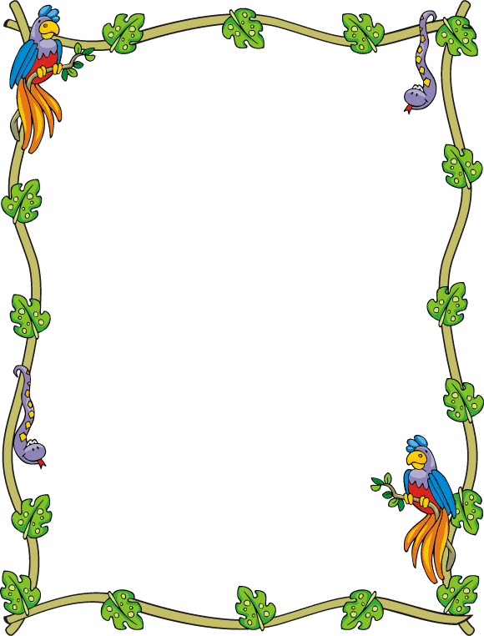
КРОССВОРД НА ТЕМУ:
«КТО ЖИВЕТ В ЗООПАРКЕ»
 |  |  |  |  |  | 1.
 |  |  |  | 2.
 |  |  |  |  |  |  |  |  |  | 4.
 |  |  |  | 3. |  | 5.
 | 7.
6. |  |  |  |  |  |  |  |  |  | 8. |  |  |  | 9.
 |  |  |  | 10.
 |  |  | 11.
 |  |  |  |  |  |  |  |  |  |  | 13.
 |  |  |  |  |  |  | 12.

Ответы:
по горизонтали:1. заяц, 2. верблюд, 3. крокодил, 6. медведь, 8. кабан, 11. лиса, 12. фламинго.
по вертикали: 1. зебра, 2.волк, 4. хищник, 5.обезьяна, 7. белка,
9. носорог, 10. жираф, 13. тигр.

По горизонтали:
1. Летом серый, зимой белый.
2. По пустыне он идет, всех нас вместе пронесет. Меж горбами ты садись, осторожней, не крутись.
3. Страшный очень и большой, и зеленый он такой. И в саванне, в речках проживает.
6. Хозяин лесной, просыпается весной, а зимой под вьюжный вой, спит в избушке снеговой.
8. Где в лесах дубы растут, зверь тот обитает, потому, что желуди, очень уважает.
11. Хитрое животное.
12. Ярко – розового цвета, как прекрасна птица эта.

По вертикали:
1. Что за Коняшки - все в тельняшках.
2. Зубовато, серовато, по полю рышет, телят и ягнят ищет.
4. Животное, которое питается мясом.
5. Вмиг на пальму заберется, хвать кокос - назад вернется.
7. В дупле живет, да орешки все грызет?
9. Толстокожий, толстогубый, А во рту четыре зуба. Если он раскроет пасть, Можно в обморок упасть.
10. Животное с длинной шеей.
13. Роскошный полосатый мех, имеет этот хищный зверь, он ходит тихо, словно ветер, живет в природе, словно царь, рычит он громко и пугливо.

